Khoa học chỉ ra hệ lụy khó lường từ ống hút bằng giấy

(Dân trí) - Ống hút giấy sinh ra để thay thế ống hút nhựa có hại cho môi trường. Thế nhưng đây không hẳn là giải pháp sinh thái mà nhiều người mong đợi.

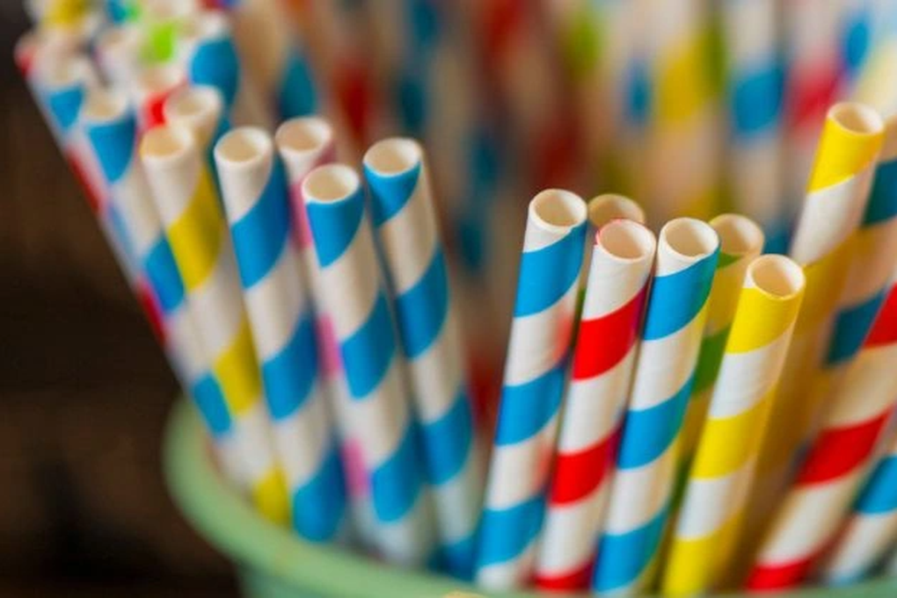

Ống hút bằng giấy có thể gây ra hệ lụy khó lường vì ai cũng nghĩ rằng chúng an toàn để sử dụng (Ảnh: Getty).

Theo một nghiên cứu mới được công bố trên tạp chí Phụ gia thực phẩm và chất gây ô nhiễm (NIEHS), ống hút bằng giấy không chỉ có xu hướng thấm nước nhanh khi sử dụng, mà còn chứa hàm lượng hóa chất vĩnh viễn, dù chỉ ở mức thấp.

Cụ thể, đây là các chất poly- và perfluoroalkyl substances (hay PFAS). Chúng là một nhóm hóa chất tổng hợp, có cấu tạo phức tạp, và đã được sử dụng trong các sản phẩm tiêu dùng trên khắp thế giới từ khoảng những năm 1950.

PFAS thường được sử dụng để giữ cho thực phẩm không bị dính vào bao bì hoặc dụng cụ nấu nướng, làm quần áo và thảm chống bám bẩn và tạo bọt chữa cháy hiệu quả hơn.

Theo các nhà nghiên cứu, có thể mất hàng thế kỷ để những chất này phân hủy một phần nồng độ trong môi trường. Do vậy, ta không thể gọi ống hút giấy là sản phẩm "có thể phân hủy sinh học".

Trên thực tế, các nhà khoa học tại Đại học Antwerp (Bỉ) lập luận rằng một số chất thay thế nhựa có nguồn gốc thực vật và được cho là "thân thiện với môi trường", lại có thể đang âm thầm góp phần gây ra ô nhiễm PFAS.

Để đưa ra nhận định này, nhóm nghiên cứu đã sử dụng phương pháp khối phổ có độ phân giải cao để phân tích thành phần hóa học của tổng cộng 20 loại ống hút giấy, 5 ống hút thủy tinh, 5 ống hút tre, 5 ống hút inox và 4 ống hút nhựa, thuộc 39 nhãn hiệu ống hút khác nhau.

Kết quả là họ đã tìm thấy PFAS trong hầu hết các vật liệu. Thép không gỉ là ngoại lệ duy nhất. Trong đó, đối với ống hút giấy, chỉ có duy nhất 2 nhãn hiệu không chứa PFAS. Ngoài ra, PFAS còn có trong 3 nhãn hiệu ống hút nhựa, 2 nhãn hiệu ống hút thủy tinh, và 4 nhãn hiệu ống hút tre.

Đây là một kết quả gây bất ngờ, vì từ trước tới nay, chúng ta vẫn nghĩ rằng chỉ có ống hút nhựa là chứa hóa chất độc hại. Còn các loại ống hút khác đều hoàn toàn "thân thiện" với môi trường và sức khỏe.

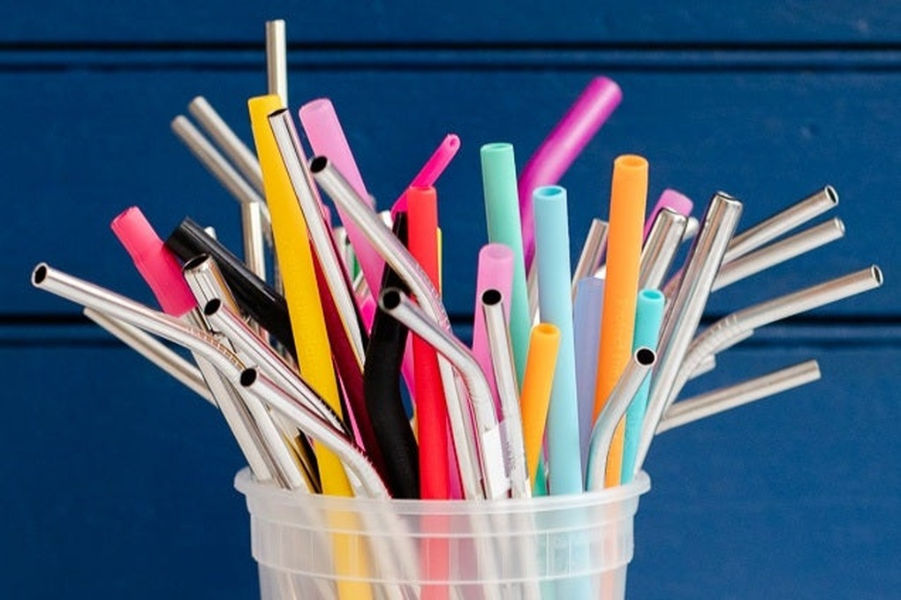

Nhiều loại ống hút được giới thiệu là "thân thiện" với môi trường, nhưng kỳ thực lại không mang đến công dụng như vậy (Ảnh: Getty).

Từ nghiên cứu trên, nhóm các nhà khoa học chỉ ra rằng, việc cắt giảm nhựa có thể hữu ích cho môi trường và sức khỏe con người, nhưng rõ ràng là chỉ đáng kể nếu các lựa chọn thay thế không có chứa PFAS.

Từ những sản phẩm chứa PFAS, chất hóa học có thể tích tụ trong môi trường và trong cơ thể động vật, rồi quay trở lại để gây hại cho con người.

"Một lượng nhỏ PFAS có thể không gây hại, nhưng chúng sẽ góp phần làm tăng thêm lượng hóa chất sẵn có trong cơ thể", Thimo Groffen, nhà khoa học môi trường, lý giải.

Điều đáng lo ngại là ngay cả sau khi ống hút được sử dụng, chất ô nhiễm vẫn có thể tồn tại. Nếu ống hút được tái chế, hóa chất có thể tạo thành sản phẩm mới. Nếu ống hút được đem đi chôn lấp hoặc đốt, hóa chất của chúng sẽ âm thầm phát tán theo gió hoặc đất.

Theo Science Alert